Cēsu Pieaugušo izglītības centrā
Raunas iela 4, Cēsis

Intensīvais norvēģu valodas
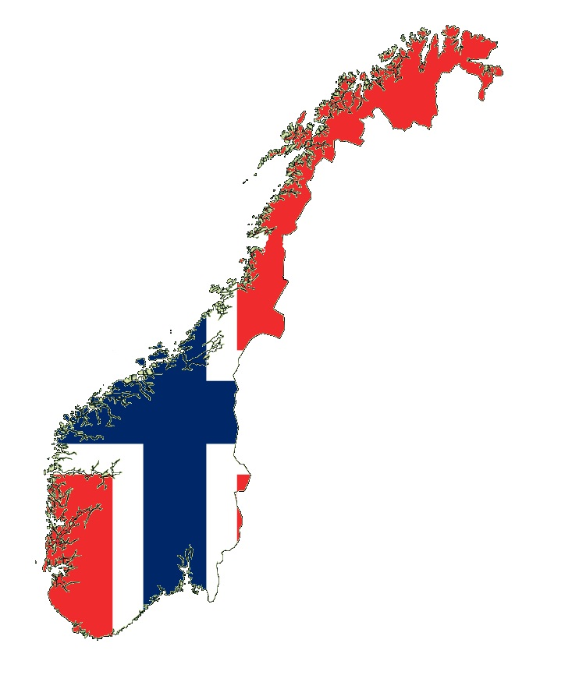
kurss iesācējiem

Pirmā nodarbība
2. februārī, pl. 17.30

Pasniedzēja Regīna Kārkliņa

Info un pieteikšanās:
Tel. 64124981, mob. 27844164, epasts: cpic@cesis.lv

